Тема 2.1. Режимы установившегося движения самолета.

**1. Понятие о центре масс самолета.**

*Центром масс* самолета называется точка приложения равнодействующей сил веса всех частей самолета, его систем, оборудования, пассажиров, грузов.

Положение центра масс в полете может изменятся по мере выработки топлива, выпуска шасси, закрылков, но это должно происходить в определенных пределах.

Вращение самолета в полете рассматривают относительно трех взаимно перпендикулярных осей координат, проходящих через его центр масс. Эти оси являются осями связанной системы координат и называются главными.

Все силы, действующие на самолет в полете, кроме силы веса, создают относительно главных осей соответствующие моменты, величина которых зависит от плеча до них. Поэтому для оценки поведения самолета в полете необходимо знать положения центра масс.

**2. Понятие о средней аэродинамической хорде.**

Под САХ понимается хорда некоторого условного прямоугольного крыла, эквивалентного данному. Крыло считается эквивалентным данному, если оно имеет такую же площадь и такие же коэффициенты аэродинамических сил и моментов.

Величину и положение САХ чаще всего находят графически.

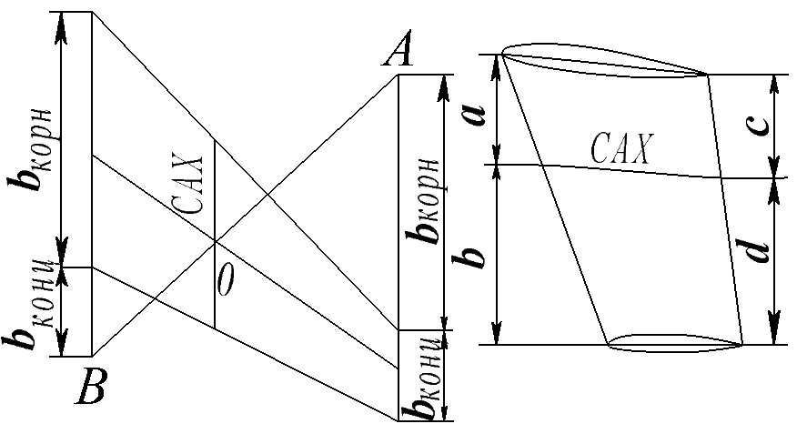

*Рис.86. Построение САХ.*

Для этого в масштабе вычерчивается полукрыло. На продолжении корневой хорды откладывается отрезок, равный концевой хорде, а на продолжение концевой хорды – отрезок, равный корневой хорде. Полученные точки *А* и *В* соединяются вспомогательной линией. Вторая вспомогательная линия соединяет середины хорд. Через точку *О* пересечение вспомогательных линий проводится прямая, параллельная хордам крыла. Её отрезок от передней до задних кромок крыла и является САХ. Средняя аэродинамическая хорда биплана расположена между САХ верхнего и нижнего крыльев на расстоянии, обратно пропорциональном их площадям. Длина САХ биплана ограничена прямыми, соединяющими передние и задние кромки верхнего и нижнего крыльев.

**3. Центровка самолета.**

Если переднюю кромку САХ принять за начало координат, то положение центра масс самолета будет определятся координатами .

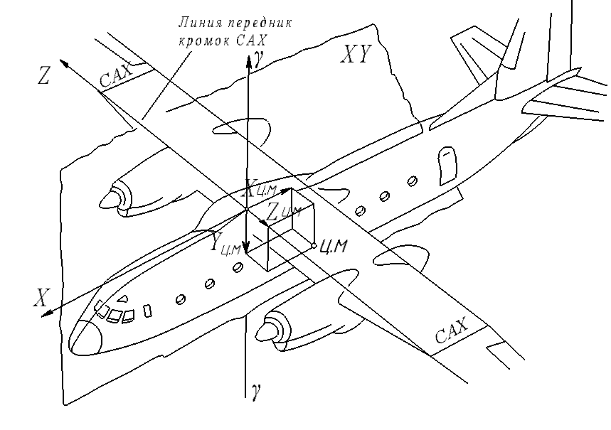

*Рис.87. Центровка самолёта.*

Координаты  и . практически постоянны, поэтому для определения положения центра масс самолета достаточно знать координату .

*Центровкой* самолета называется координата , выраженная в процентах от длины САХ.

,

где  - центровка самолёта, ;

 – координата центра масс относительно передней кромки САХ;

 – длина САХ, .

Если центровка самолета равна , то это значит, что центр масс самолета находится на расстоянии  САХ от ее передней кромки. Определение центровки самолета в практике его эксплуатации производят по центровочным графикам.

Положение центра масс самолета, а значит и его центровка зависят: от загрузки самолета и изменения этой загрузки в полете; размещения пассажиров и выработки топлива. Центровка оказывает большое влияние на лётные свойства самолета. При уменьшении центровки возникает стремление самолета к уменьшению углов атаки, увеличивается устойчивость, уменьшается управляемость. Поэтому передний предел допустимых центровок устанавливается из условий получения безопасной посадочной скорости и достаточной управляемости.

При увеличении центровки возникает склонность самолета к увеличению угла атаки и потери скорости, уменьшается устойчивость, увеличивается управляемость. Самолет становится в управлении более «строгим». Поэтому заданный предел допустимых центровок устанавливается из условия обеспечения достаточной устойчивости.

Для каждого самолёта установлены пределы допустимых центровок в :

Ту-154 Ан-24 Ил-14 Ан-2 Ту-104 Ан-10 Ил-86

     

**4. Понятие о равновесии самолёта.**

Известно, что в аэродинамике приняты две основные системы осей координат: скоростная и связная. Скоростная система рассматривалась при изучении полной аэродинамической силы и её составляющих.

Осями вращения самолёта принято считать оси связной системы координат, начало которой берётся в центре масс самолёта.

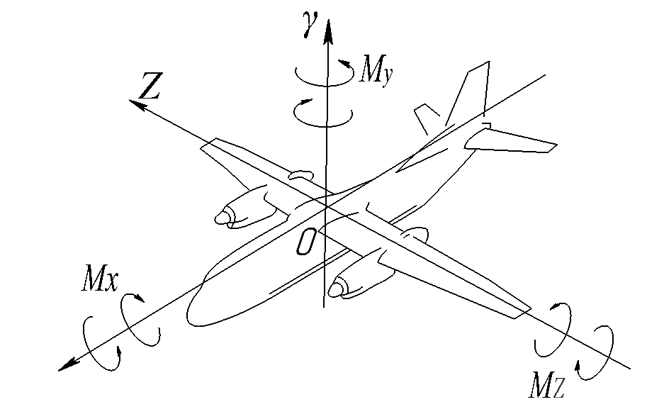

*Рис.88. Оси вращения самолёта.*

Моменты, вызывающие вращение самолёта вокруг этих осей, получили следующие названия: ** - крена или поперечный момент;  - рыскания или путевой момент;  - тангажа или продольный момент.**

Равновесием называется такое состояние самолёта, при котором все силы и моменты, действующие на него, взаимно уравновешены, и самолёт совершает равномерное прямолинейное движение. Режимы горизонтального полёта, набора высоты, планирования самолёт выполняет в состоянии равновесия.

Для равновесия самолёта необходимо и достаточно, чтобы сумма проекций всех сил на каждую из осей координат, была равна нулю и сумма моментов всех сил относительно каждой из осей координат тоже была равна нулю:

.

**Продольное равновесие самолёта.**

*Продольное равновесие* – это состояние, при котором самолёт не имеет стремления к изменению угла атаки, т.е. к вращению вокруг поперечной оси. Признак продольного равновесия: . Условие продольного равновесия .

**Путевое и поперечное равновесие самолёта.**

*Путевое равновесие* – это такое состояние, при котором самолёт не имеет стремления к изменению направления полёта, т.е. к вращению вокруг нормальной оси. Признак путевого равновесия: . Условие путевого равновесия .

*Поперечного равновесие* – это такое состояние, при котором самолёт не имеет стремления к изменению угла крена, т.е. вращению вокруг продольной оси. Признак поперечного равновесия . Условие поперечного равновесия .

Совокупность путевого и поперечного равновесия называется *боковым равновесием* самолета. Если все моменты, действующие на самолёт, взаимно уравновешены, то считают, что самолёт сбалансирован.

**6.** **Устойчивость самолета.**

Устойчивость самолёта – способность самостоятельно (без вмешательства пилота) восстанавливать случайно нарушенное равновесие. Если самолёт устойчив, то при случайном нарушение равновесия появится момент, возвращающий самолёт в прежние состояние. Такой момент называется *стабилизирующим*. Устойчивый самолёт после нескольких колебаний возвращается к исходному режиму полёта.

Если самолёт неустойчив, то случайное нарушение равновесия вызовет появления момента, ещё более его нарушающего. Такой момент называется *дестабилизирующим*. Неустойчивый самолет к исходному режиму полёта не возвращается.

Устойчивость самолёта складывается из статической и динамической.

*Статическая устойчивость* создаётся стабилизирующими моментами, возникающими при случайных нарушениях равновесия (возмущениях) самолёта.

*Динамическая* – демпфированием частей самолёта, которое обеспечивает затухающий характер колебаний. Практически устойчивый самолёт должен быть статически устойчивым и обладать хорошими демпфирующими свойствами.

На больших высотах из-за уменьшения плотности воздуха демпфирование колебаний ослабевает и для обеспечения динамической устойчивости самолёта приходится применять специальные демпфирующие устройства.

**Продольная устойчивость.**

Продольной устойчивостью называется способность самолёта, без вмешательства пилота, восстанавливать нарушенное продольное равновесие. Нарушение продольного равновесия выражается в изменении угла атаки и скорости полёта, причем изменение угла атаки происходит во много раз быстрее чем изменение скорости. Поэтому в первый момент после нарушения равновесия проявляется устойчивость самолёта по углу атаки (по перегрузке).

При нарушение продольного равновесия самолёта угол атаки изменяется на величину  и вызывает изменение подъемной силы самолёта на величину , которая складывается из приращений подъемной силы крыла и горизонтального оперения . Точка приложения  называется фокусом самолёта.

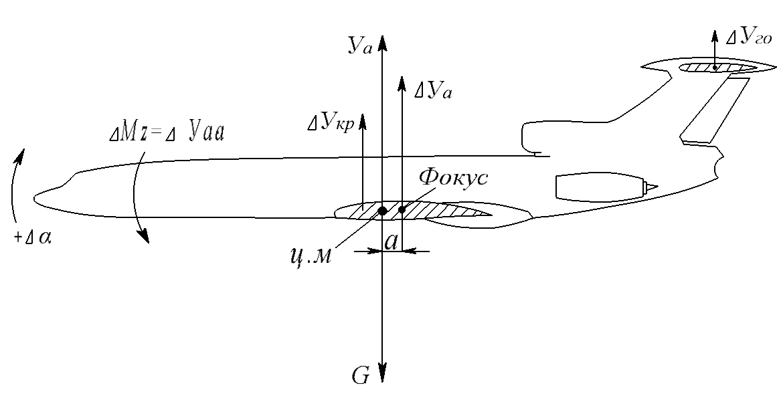

*Рис.89. Обеспечение продольной устойчивости самолёта.*

Положение фокуса при безотрывном обтекании не зависит от угла атаки. Относительно фокуса суммарный момент аэродинамических сил остаётся постоянным на всех на всех лётных углах атаки. Если фокус находиться позади центра масс, то при случайном изменении угла атаки появится стабилизирующий момент , возвращающий самолёт на заданный угол атаки, т.е. самолёт проявляет продольную устойчивость. Если же фокус находиться впереди центра масс, то при случайном изменении угла атаки появляется дестабилизирующий момент , и самолёт на заданный угол атаки не возвращается, т.е. проявляет продольную неустойчивость. Органом продольной устойчивости считается горизонтальное оперение.

*Балансировочные кривые.* Величина момента , возникающего при нарушениях продольного равновесия, зависит от изменения угла атаки . Эта зависимость выражается балансировочной прямой.

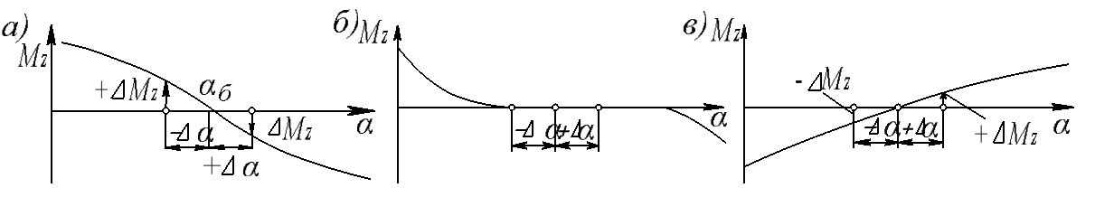

*Рис.90. Балансировочные кривые.*

На *рис. 90* показаны балансировочные кривые для устойчивого, неустойчивого и безразличного самолётов. Угол атаки, при котором , называется балансировочным углом атаки . На балансировочном угле атаки самолёт находится в состоянии продольного равновесия (сбалансирован).

При нарушении продольного равновесия устойчивый, неустойчивый и безразличный самолёты ведут себя по разному: на углах  устойчивый самолёт создаёт стабилизирующий момент  (момент пикирования); неустойчивый – дестабилизирующий момент  (момент кабрирования); безразличный самолёт не создаёт , т.е. имеет множество балансировочных углов атаки.

*Факторы, влияющие на продольную устойчивость.* Центровка самолёта является основным фактором, влияющим на продольную устойчивость самолёта.

Фокус самолёта обычно находиться на , поэтому устойчивый самолёт должен иметь центровку , чтобы центр масс был впереди фокуса самолёта.

Центровка самолёта  соответствует безразличному равновесию самолёта, так как центр масс почти совпадает с фокусом. При  фокус оказывается впереди центра масс и самолёт становится неустойчивым.

*Положение центра масс по высоте.* Если центр масс расположен ниже фокуса (высокоплан) то создаётся стабилизирующий момент; если выше (низкоплан) – дестабилизирующий. Поэтому низкопланы менее устойчивы и требуют более передних центровок.

*Углы атаки.* На малых углах атаки обтекание безотрывное и положение фокуса постоянно. На больших углах атаки при срывном обтекании прямого крыла фокус перемещается назад, что приводит к увеличению продольной устойчивости. Срыв потока на стреловидном крыле начинается на концах крыла. Фокус перемещается вперёд, продольная устойчивость уменьшается.

*Скорость полёта.* При  в зависимости от смещения фокуса продольная устойчивость возрастает или уменьшается. На самолёте с прямым крылом при  фокус смещается назад на  и вызывает резкое увеличение продольной устойчивости, что затрудняет управление самолётом.

*Площади крыла и оперения* оказывают влияние на величину стабилизирующего момента.

*Длина хвостовой части фюзеляжа.* Фокус самолёта смещается назад, и продольная устойчивость увеличивается при увеличении хвостовой части фюзеляжа.

*Стреловидность* крыла вызывает смещение фокуса назад, поэтому увеличивает продольную устойчивость. Но такое крыло склонно к концевым срывам потока, которые приводят к перемещению фокуса вперёд и уменьшению устойчивости.

*Расположение воздушных винтов.* Если винты расположены выше центра тяжести создаётся стабилизующий момент, если ниже – дестабилизирующий. Следовательно, и в этом случае более устойчивым оказываются самолёты – высокопланы с двигателями, расположенными на крыле.

*Струя РД*, проходящая под ГО вызывает смещение фокуса назад и уменьшает продольную устойчивость.

**Путевая устойчивость.**

Путевая (флюгерная) устойчивость – это способность самолёта без вмешательства пилота устранять скольжение, т.е. устанавливаться «против потока», сохраняя заданное направление полёта. Органом путевой устойчивости является вертикальное оперение.

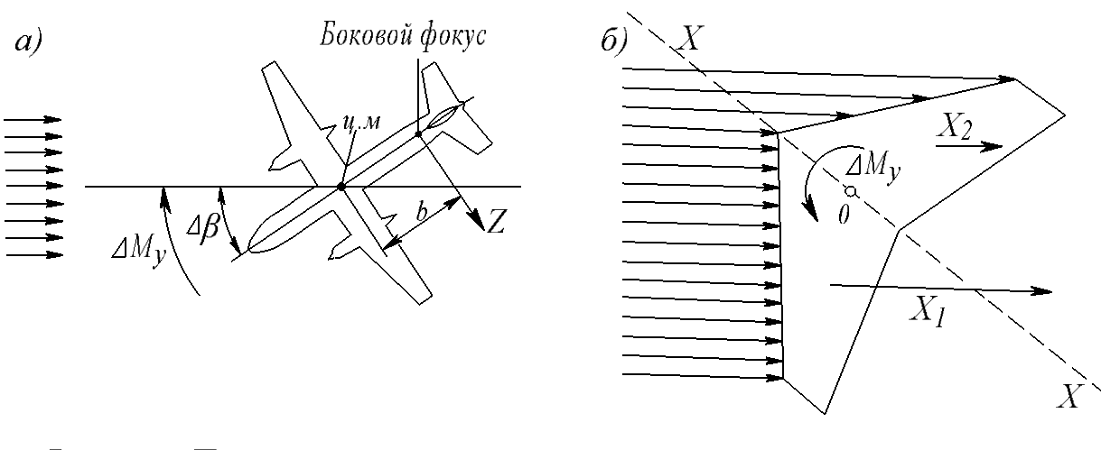

*Рис.91. Путевая устойчивость самолёта.*

При нарушении путевого равновесия самолёт вращается вокруг оси , но его центр масс по инерции ещё сохраняет направление движения (*рис. 91, а*). Таким образом, плоскость симметрии самолёта оказывается повёрнутой к направлению потока на угол скольжения . Скольжение делает обтекание самолёта несимметричным. Создаётся боковая сила , приложенная в боковом фокусе самолёта. Вертикальное оперение смещает боковой фокус за центр масс самолёта. Этим обеспечивается создание стабилизирующего путевого момента .

*Центровка.* Путевой стабилизирующий момент увеличивается при уменьшении центровки (увеличивается ) и уменьшается при увеличении центровки (уменьшается ).

*Площадь ВО.* Увеличение площади ВО увеличивает боковую силу  и путевой стабилизирующий момент 

*Стреловидность крыла.* При нарушении путевого равновесия за счёт стреловидности на вынесенном вперёд крыле возникает большее лобовое сопротивление, чем на отставшем Это приводит к появлению дополнительного стабилизирующего момента  (*рис. 91, б*).

**Поперечная устойчивость.**

Поперечная устойчивость – это способность самолета без вмешательства пилота сохранять заданный угол крена. Органами поперечной устойчивости самолета являются крыло и вертикальное оперение.

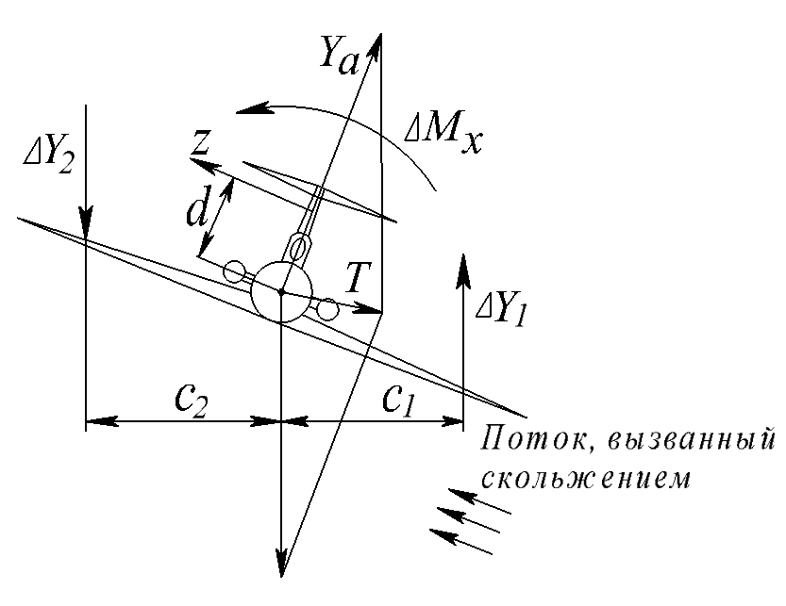

*Рис.92. Обеспечение поперечной устойчивости.*

Само по себе изменение угла крена не нарушает равновесия поперечных моментов. Но при создании крена нарушается равновесие сил  и , и появляется неуравновешенная сила , вызывающая скольжение самолета на опущенное полукрыло. Обтекание самолета становится несимметричным. На опущенном полукрыле из-за увеличения угла атаки подъёмная сила увеличивается на , а на поднятом, из-за затенения фюзеляжем, уменьшается на . На вертикальном оперении создается боковая сила . Эти дополнительные аэродинамические силы относительно оси  создают стабилизирующий поперечный момент .

*Угол поперечного «V»* крыла увеличивает поперечную устойчивость, а угол обратного поперечного «V» уменьшает.

*Стреловидность крыла* увеличивает поперечную устойчивость.

*Демпфирование крыла.* В процессе создания крена каждое сечение крыла приобретает скорость вращения, изменяющую углы атаки. На опускающемся полукрыле углы атаки и, следовательно, подъёмная сила увеличиваются, на поднимающемся – уменьшаются. Из-за этого создаётся демпфирующий момент, препятствующий крену. Он уменьшает амплитуду поперечных колебаний крыла, ускоряя устранение крена. Таким образом, склонность крыла к демпфированию увеличивает поперечную устойчивость. Увеличение площади и размаха крыла, уменьшение сужения приводят к улучшению демпфирующих свойств крыла, а следовательно, и к улучшению поперечной устойчивости.

На углах атаки близких к , крыло теряет свойство демпфирования из-за срыва потока с опускающегося крыла, что вызывает самовращение (авторотацию) крыла вокруг продольной оси. Следствием авторотации является потеря скорости и сваливание самолёта в штопор.

**Связь путевой и поперечной устойчивости.**

*Боковая устойчивость* – это совокупность поперечной и путевой устойчивости. Нормальная боковая устойчивость обеспечивается определенным соотношением между поперечной и путевой устойчивостью. Если самолет имеет большую поперечную устойчивостью и малую путевую, то при случайном нарушении бокового равновесия устранение крена происходит быстрее, чем скольжения. За время устранения скольжения самолет успевает создать обратный крен, который опять начинает быстро устраняться. Такой самолет имеет стремление к раскачиванию с крыла на крыло, т.е. проявляет колебательную неустойчивость.

При большой путевой устойчивости и малой поперечной быстрее устраняется скольжение. Пока есть крен, центробежная сила искривляет траекторию полёта и самолет движется по спирали, т.е. возникает спиральная неустойчивость.

Для обеспечения хорошей боковой устойчивости самолёта, варьируют такими параметрами, как стреловидность крыла, угол поперечного «V», площадь ВО.

**7.** **Управляемость самолета.**

Управляемостью самолета называется способность самолета реагировать на отклонение рулей, т. е. изменять режим полета по воле пилота.

*Статическая управляемость* — способность самолёта под действием рулей уравновешиваться для восстановления исходного режима полёта.

*Динамическая управляемость* — способность самолёта под действием рулей нарушать равновесие для изменения режима полёта или выполнения манёвра.

При отклонении рулей создаются управляющие моменты, которые, преодолевая сопротивление инерционных, демпфирующих и стабилизирующих моментов, вращают самолет вокруг осей ,  или . В соответствии с этим осуществляется продольная, путевая и поперечная управляемость. Количественно управляемость можно характеризовать степенью управляемости, т.е. углом, на который повернётся самолёт при отклонении руля на , или угловой скоростью вращения. Большая степень управляемости делает самолёт в управлении очень «строгим».

**Продольная управляемость.**

*Продольная управляемость* – это способность самолета изменять угол атаки по воле пилота. Органом продольной управляемости самолета является руль высоты.

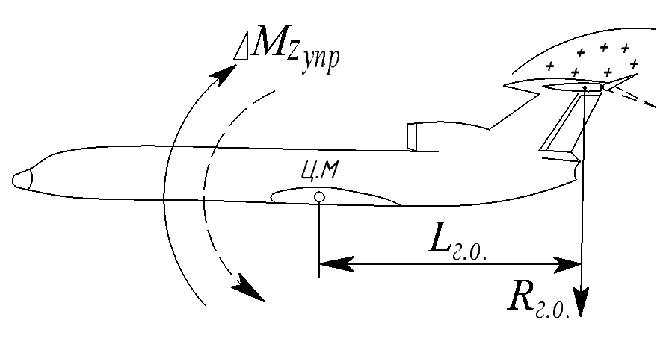

*Рис.93. Продольная управляемость самолёта.*

Для увеличения угла атаки руль высоты отклоняется вверх, а для его уменьшения – вниз. Отклонение руля высоты изменяет спектр обтекания горизонтального оперения и вызывает появление управляющего момента

.

Момент , преодолевая инерцию и демпфирование самолета, вращает его вокруг оси ,изменяя угол атаки. Изменение угла атаки создает приложенное в фокусе приращение подъемной силы самолета , и стабилизирующий момент  и продолжается до тех пор, пока сумма продольных моментов, действующих на самолет, не станет равной нулю: . Если после прекращения вращения самолета сохранится равенство  (что обеспечивается соответствующим изменением скорости полета), то траектория полета останется прямолинейной.

Угол атаки, на котором сбалансируется (уравновесится) самолет, будет зависеть от угла отклонения руля высоты и величины управляющего момента . Балансировочная кривая, выражающая эту зависимость, показана на *рисунке 94*. Угол наклона балансировочной кривой характеризует степень продольной управляемости самолёта, так как . Чем больше угол наклона балансировочной кривой, тем меньше степень продольной управляемости.

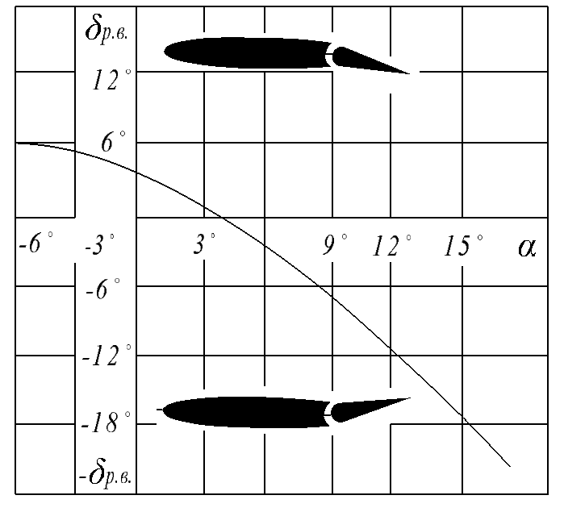

*Рис.94. Балансировочная кривая.*

Основными факторами, влияющими на продольную управляемость самолета, являются: центровка самолета, скорость и высота полета, площадь руля, длина хвостовой части фюзеляжа.

При уменьшении центровки возрастает продольная устойчивость, а продольная управляемость уменьшается. При слишком передней центровке сильно уменьшается степень управляемости , что вызывает уменьшение эффективности руля высоты и приводит к росту усилий на штурвале. «Запас» руля высоты уменьшается и его может «не хватить» для получения угла атаки . При слишком задней центровке устойчивость самолета уменьшается, а степень управляемости возрастает и чрезмерно повышается эффективность руля высоты. Самолет становится «строгим» в управлении. С ростом скорости полета повышается эффективность руля высоты из-за возрастания скоростного напора, и поэтому увеличивается управляемость.

С увеличением высоты полёта уменьшается эффективность руля высоты из-за уменьшения плотности воздуха, потребные углы отклонения руля высоты увеличиваются, т.е. уменьшается управляемость.

Увеличение площади руля высоты повышает его эффективность при отклонении на один и тот же угол, т. е. увеличивает управляемость, но одновременно вызывает рост усилий на штурвале.

При увеличении длины хвостовой части фюзеляжа фокус самолета перемещается назад, т. е. увеличивается продольная устойчивость самолета, а управляемость уменьшается.

**Путевая управляемость.**

*Путевой управляемостью* называется способность самолета изменять угол скольжения по воле пилота. Органом путевой управляемости является руль направления. При отклонении руля направления изменяется спектр обтекания вертикального оперения и создается управляющий момент , который вращает самолет вокруг оси , изменяя угол скольжения .

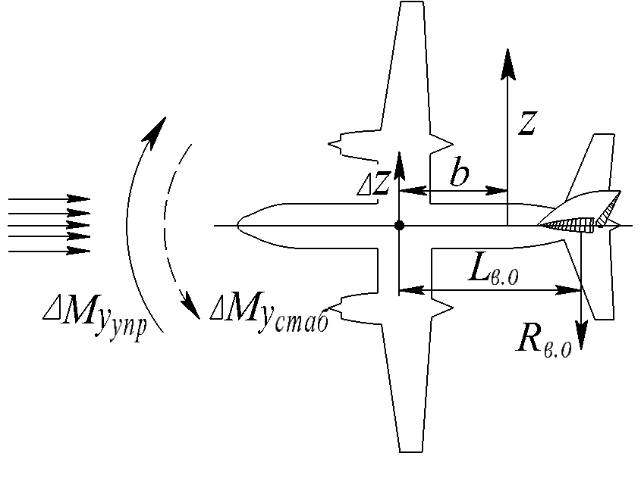

*Рис.95. Путевая управляемость.*

Изменение угла скольжения создает приложенную в боковом фокусе самолёта боковую силу  и стабилизирующий момент  и продолжается до тех пор, пока не уравновесятся приложенные к самолету путевые моменты.

.

Величина управляющего момента зависит от угла отклонения руля направления. Следовательно, каждому углу отклонения соответствует определенный угол скольжения. После прекращения вращения вокруг оси  самолет оказывается под действием боковой неуравновешенной силы, приложенной в центре масс самолета, которая искривляет траекторию полета

.

**Поперечная управляемость.**

*Поперечной управляемостью* называется способность самолета изменять угол крена по воле пилота. Органом поперечной управляемости являются элероны.

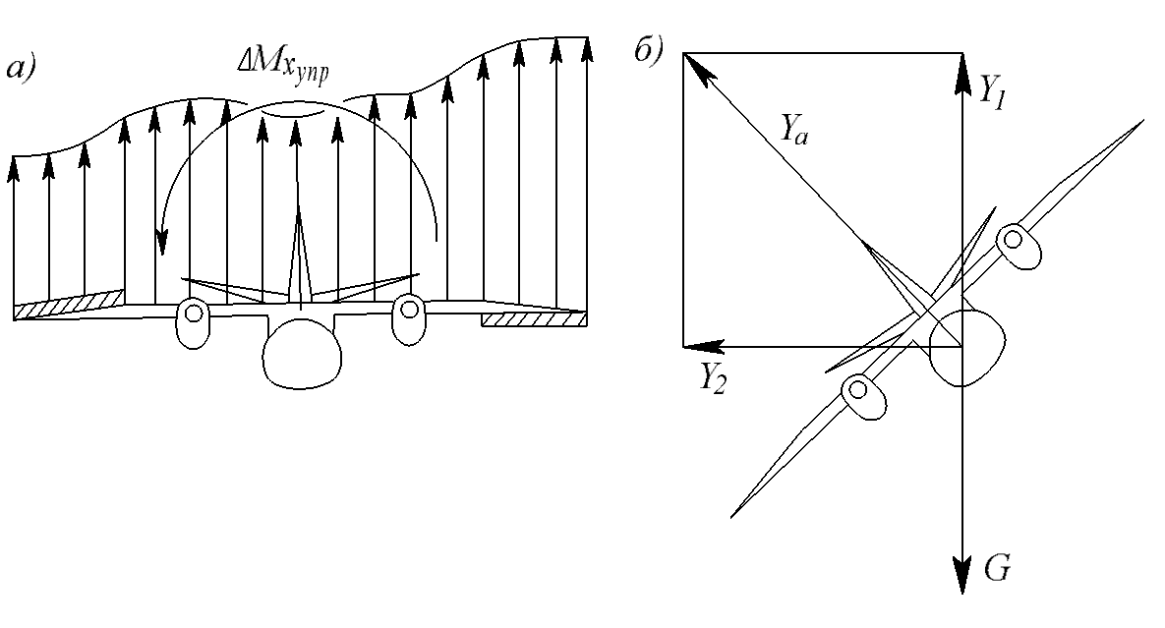

*Рис.96. Поперечная управляемость.*

При отклонении элеронов изменяется спектр обтекания крыла и подъемная сила одного полукрыла (где элерон отклонен вниз) увеличивается, а второго (где элерон отклонен вверх) уменьшается. Это создает управляющий момент , который ускоренно вращает самолет вокруг оси . Через некоторое время за счет демпфирования крыла вращение самолета станет равномерным и будет продолжаться до тех пор, пока элероны не будут возвращены в нейтральное положение. Угловая скорость вращения зависит от величины управляющего момента  и, следовательно, от угла отклонения элеронов.

Для создания необходимого угла крена пилот отклоняет элероны, вызывая вращение самолета на нужный угол, затем устанавливает их в нейтральное положение. За счет крена появляется неуравновешенная горизонтальная составляющая подъемной силы , искривляющая траекторию полета в сторону крена (*см. рис. 83*).

**Боковая управляемость.**

*Боковая управляемость* - это способность самолета по воле пилота одновременно изменять углы крена и скольжения. Органами боковой управляемости являются элероны и руль направления.

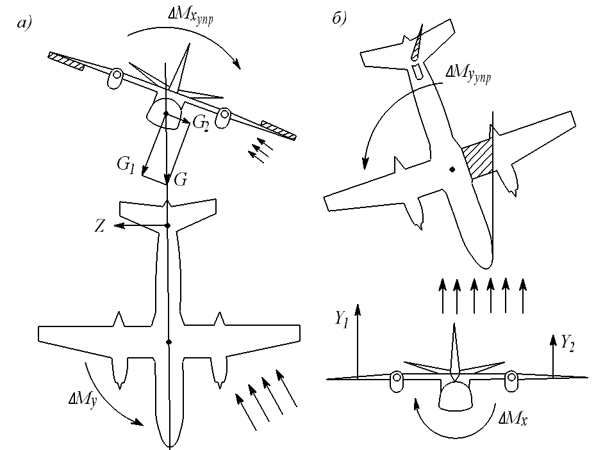

*Рис.97. Боковая управляемость.*

Отклонение элеронов приводит к созданию управляющего момента  (*рис. 97, а*), который изменяет угол крена самолета, т.е. осуществляет поперечную управляемость самолета.

Создание крена вызывает скольжение самолета на опущенное крыло. Из-за этого, при наличии у самолета путевой устойчивости, появиться боковая сила , которая создает относительно центра масс самолета путевой момент . Последний будет изменять угол скольжения самолета, разворачивая его в строну крена. Так одновременно с поперечной осуществляется путевая управляемость самолета.

При отклонении руля направления создается управляющий момент , изменяющий угол скольжения самолета, т.е. осуществляется путевая управляемость (*рис. 97, б*). Изменение угла скольжения вызывает несимметричное обтекание самолета, что при наличии поперечной устойчивости приводит к появлению момента , нарушающего поперечное равновесие. Так одновременно с путевой будет осуществляться поперечная управляемость. При координированном отклонении элеронов и руля направления эволюции самолета совершаются без скольжения.

Основными факторами влияющими на боковую управляемость самолёта являются: угол атаки, разнос грузов, скорость полёта.

**Этапы полета.**

**1. Взлёт самолёта: этапы взлёта, длина разбега, скорость отрыва, взлётная дистанция.**

Движение самолета считается неустановившимся, если на него действуют неуравновешенные силы, вызывающие изменение скорости по величине и по направлению.

*Взлетом* называется ускоренное движение самолета от начала разбега до высоты, на которой достигается безопасная скорость полета. *Безопасной скоростью* называется наименьшая скорость, при которой характеристики устойчивости и управляемости самолета достаточны для перевода самолета в установившейся набор высоты. Безопасная скорость на  больше минимальной.

Для современных самолётов применяют две схемы взлёта (*рис. 80*): классическую для самолётов с ПД, при которой выдерживание производится на постоянной высоте (*рис. 80, а*); нормальную для самолётов с ТВД и ТРД, имеющих большой избыток тяги, при котором выдерживание не производится; самолёт после отрыва производит разгон с набором высоты (*рис. 80, б*).

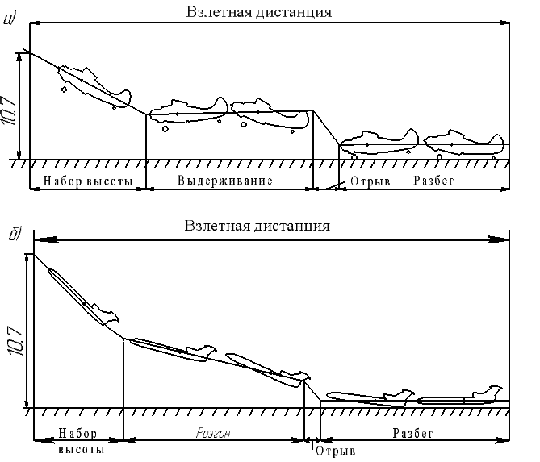

*Рис.80. Схема взлёта самолёта.*

Взлет самолетов с поршневыми двигателями осуществляется в четыре стадии: разбег, отрыв, выдерживание (разгон) над землей и набор безопасной высоты. Взлет самолетов с ТВД и ТРД состоит из стадий: разбега, отрыва и разгона с набором высоты.

*Стадии взлета.* *Разбег* необходим для создания подъемной силы, способной оторвать самолет от земли.

На старте самолёт устанавливается на оси ВПП. Затем проверяется работа двигателей и показание приборов, контролирующих работу двигателей и систем самолёта. За счет отклонения средств механизации создается взлетная конфигурация самолета.

После получения разрешения на взлет двигатели выводятся на взлетный режим, плавно отпускаются тормоза колес и самолет начинает движение.

Существует два способа разбега. При первом – движение на трех опорах производится до момента, когда руль высоты становится в достаточной степени эффективным, что соответствует скорости . Дальнейшее движение самолёта при разбеге происходит на основных опорах при угле атаки . Только в момент отрыва самолета пилот переводит его на взлетный угол атаки.

При втором способе почти весь разбег совершается на трех опорах и при скорости, немного меньшей скорости отрыва. За  до отрыва пилот плавным, но энергичным отклонением штурвала на себя выводит самолет на взлетный угол атаки.

*Разбег* представляет собой прямолинейное ускоренное движение. Во время разбега на самолёт действуют сила тяги , сила веса самолёта , сила нормального давления , сила трения колёс , сила лобового сопротивления , подъёмная сила .

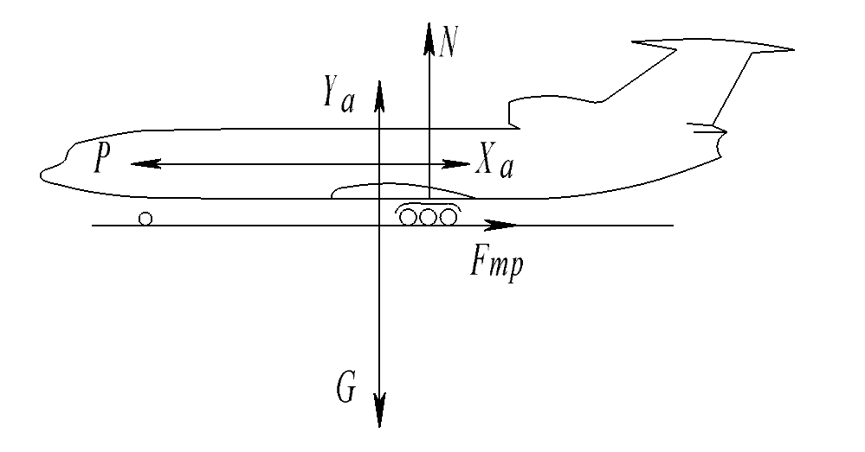

*Рис.81. Силы, действующие на самолёт при разбеге.*

Неуравновешенная сила  создаёт ускорение движения. В процессе разбега силы, действующие на самолёт, непрерывно меняются. На старте при  сила тяги  и сила трения  максимальны, а подъёмная сила  и лобовое сопротивление  равны нулю. Увеличение скорости движения вызывает некоторое уменьшение силы тяги  силовой установки, сила лобового сопротивления  и подъёмная сила  увеличиваются. Увеличение  приводит к уменьшению (за счёт уменьшения нормального давления) силы трения , но при этом неуравновешенная сила  и создаваемое ею ускорение остаются почти постоянными.

*Отрывом* называется отделение самолета от земли. При отрыве подъемная сила крыла становится несколько больше силы веса и самолет начинает двигаться криволинейно. Приближенно можно считать, что скорость отрыва на  больше минимальной скорости самолета.

*Выдерживанием* называется разгон самолета над землей до скорости, достаточной для обеспечения нормальной устойчивости.

Для этого пилот постепенно отклоняет штурвал от себя, уменьшая угол атаки, а следовательно, и коэффициент подъемной силы крыла. При этом происходит увеличение скорости. Самолеты с РД имеют очень большой избыток тяги, поэтому разгон осуществляется с набором высоты.

*Набор высоты* представляет собой ускоренное прямолинейное движение самолета вверх по наклонной к горизонту траектории. Он начинается, как только скорость самолета на  станет больше скорости отрыва. На высоте не менее  убираются шасси, на высоте не менее  - закрылки. После уборки механизации продолжается разгон самолета до наивыгоднейшей скорости набора высоты. Затем двигатели переводятся на номинальный режим.

**2. Взлетные характеристики.**

Основными взлётными характеристиками самолёта являются скорость отрыва, длина разбега и длина взлётной дистанции.

*Скорость отрыва* – это скорость при которой создается подъемная сила, обеспечивающая отделение самолета от земли

,

где  - коэффициент подъёмной силы на угле атаки, при котором происходит отрыв, принимается равным .

Скорость отрыва должна превышать не менее чем на  минимальную скорость самолета. Углы атаки при отрыве выбираются в пределах  для обеспечения достаточного запаса по углу атаки.

*Длина разбега* – это путь, проходимый самолетом от начала старта до места отрыва самолета от земли. длина разбега определяет необходимый размер ВПП.

Разбег можно считать равноускоренным движением: .

Средняя скорость и время разбега могут быть определены как:

,

тогда ,

где  - среднее ускорение на разбеге.

Длина разбега зависит от тех же факторов, от которых зависят скорость отрыва и ускорение самолета на разбеге.

*Длина взлетной дистанции* – это проекция на горизонтальную плоскость пути, пройденного самолетом при выполнении разбега, отрыва, выдерживания и набора высоты до .

**3. Факторы, влияющие на взлетные характеристики самолета**.

*Взлетная масс*а влияет на скорость отрыва и силу трения колес. Чем больше взлётная масса, тем большее сопротивление он испытывает при разбеге. Увеличение взлетной массы на  увеличивает длину разбега на .

*Тяга двигателей* влияет прежде всего на избыток тяги, который определяет величину ускорения и длину разбега. Для получения максимального избытка силы тяги  взлет выполняется на взлетном режиме работы двигателей.

*Механизация крыла* позволяет при взлете уменьшить длину разбега. Выпуск закрылков увеличивает коэффициент подъемной силы , за счет чего уменьшается скорость отрыва и значительно (до ) длина разбега. При взлёте очень важно иметь большое значение аэродинамического качества. Поэтому взлётные углы отклонения механизации крыла всегда меньше, чем посадочные.

*Параметры воздуха.* При повышении температуры, уменьшении атмосферного давления и плотности воздуха тяга силовой установки , избыток тяги  и ускорение  на разбеге уменьшаются. Одновременно из-за уменьшения  увеличивается скорость отрыва. поэтому время разбега, длина разбега и взлётная дистанция значительно увеличиваются.

*Состояние поверхности ВПП* характеризуется коэффициентом трения  колес о поверхность ВПП при разбеге.

Чем больше коэффициент трения, тем меньше ускоряющая сила  и больше длина разбега. При взлете с полосы, покрытой мокрым снегом, длина разбега и длина взлетной дистанции значительно больше, чем с сухой полосы (при прочих равных условиях).

*Направление и скорость ветра.* Длина разбега при ветре определяется как 

Встречный ветер увеличивает местную скорость обтекания крыла, и на меньшей длине разбега самолет приобретает скорость отрыва. Попутный ветер увеличивает длину разбега.

*Уклон ВПП* приводит к уменьшению или увеличению ускоряющей силы за счет составляющей силы веса , которая вычитается из нее или складывается с ней, создавая отрицательное или положительное приращение ускорения. При взлете самолета под уклон он приобретает большее ускорение и имеет меньшую длину разбега.

Аэродинамическое качество. При увеличении аэродинамического качества самолета создание подъемной силы, необходимой для отрыва самолета, происходит при меньшем сопротивлении самолета, т.е. на меньшей длине разбега.

**Занятие № 2.**

**1. Посадка самолета. Этапы посадки**.

Завершающий этап каждого полёта самолёта состоит из захода на посадку и собственно посадки.

*Посадкой* называется замедленное движение самолета с высоты  до полной его остановки. Путь, проходимый самолётом по горизонтали от места, соответствующего высоте , до полной остановки, называется посадочной дистанцией.

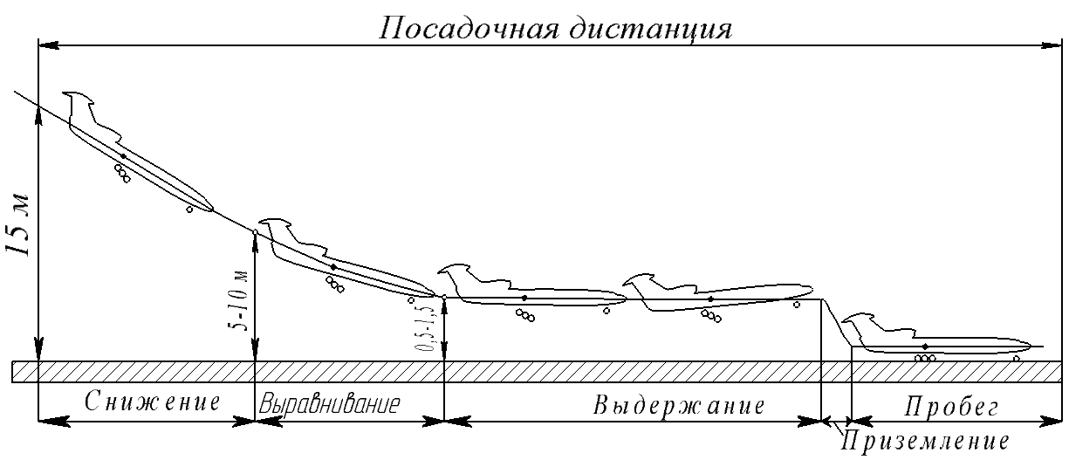

*Рис.82. Посадка самолёта.*

При заходе на посадку на высоте  выпускаются шасси, на высоте  – закрылки. При снижении пилот рассчитывает место приземления. Для уточнения расчета на посадку разрешается «подтягивать» самолет увеличением тяги двигателя или терять высоту скольжением самолета на крыло.

*Этапы посадки.* Посадка самолёта состоит из следующих этапов: предпосадочного снижения (планирования), выравнивания, выдерживания, приземления и пробега по земле.

*Предпосадочное снижение* не является чистым планированием. Для обеспечения возможности ухода на второй круг и своевременного «подтягивания» самолета снижение осуществляется при работающих двигателях. Планирование самолета заканчивается на высоте .

*Для выравнивания самолета* пилот отклоняет штурвал на себя, увеличивая угол атаки. При этом подъемная сила становится больше составляющей силы веса. Возникающая центростремительная сила заставляет самолет двигаться криволинейно. Угол наклона траектории и вертикальная скорость уменьшаются, выравнивание заканчивается на высоте .

После снижения (планирования) и выравнивания самолёт ещё обладает большой горизонтальной скоростью. Для уменьшения её выполняется *выдерживание*. Чтобы при выдерживании самолёт не терял высоту, его подъёмная сила должна оставаться равной весу самолёта. Для этого пилот во время выдерживания непрерывно увеличивает угол атаки, отклоняя штурвал на себя. Движение самолёта по траектории происходит главным образом за счёт запаса кинетической энергии, накопленной во время планирования. К концу выдерживания самолёт должен находиться на высоте .

*Приземление* самолета осуществляется с небольшим парашютированием. Современные самолеты, имеющие шасси с передним колесом, совершает посадку на основные колеса.

*Пробег* самолета является заключительной стадией посадки. После касания земли самолет совершает пробег на главных колесах приблизительно , после чего плавно опускается на переднее колесо, и пилот приступает к торможению основных колес. По мере уменьшения скорости интенсивность торможения колёс увеличивается, и в конце пробега при необходимости применяется полное торможение.

**2. Посадочные характеристики самолета.**

*Посадочная скорость* – это скорость самолета в момент приземления

,

где  – коэффициент учитывающий влияние земли.

*Длина пробега* – это путь самолета от момента приземления до полной его остановки

,

где  – средняя величина ускорения (замедления) самолета при пробеге.

Для сокращения длины пробега, кроме взлётно-посадочной механизации и торможения колёс, на турбовинтовых самолётах используется режим «реверса тяги» воздушных винтов (Ан-24), а на турбореактивных – «реверс тяги» боковых двигателей, который эффективен только при достаточно большой скорости (в начале пробега).

*Длина посадочной дистанции* – проекция на землю пути, проходимого самолетом при выполнении последовательных стадий посадки: снижения, выравнивания, выдерживания и пробега

.

**3. Факторы, влияющие на посадочные характеристики самолёта.**

*Посадочная масса* самолета оказывает влияние на величину посадочной скорости, но не на ускорение при пробеге, так как при увеличении веса самолёта в такой же степени возрастают тормозящие силы трения колёс и сила лобового сопротивления. Практика летной эксплуатации показывает, что изменение посадочной массы на один  приводит к изменению посадочной скорости на .

*Механизация крыла.* Отклонение закрылков увеличивает несущую способность крыла и поэтому уменьшает посадочную скорость и длину пробега. Одновременно уменьшается аэродинамическое качество за счет увеличения коэффициента . Это увеличивает угол снижения (планирования), следовательно, уменьшает посадочную дистанцию.

*Средства торможения.* Торможение основных колес уменьшает длину пробега на . Торможение самолетов реверсом тяги винтов или двигателей сокращает длину пробега до . Применение воздушных тормозов (щитков, интерцепторов) сокращает длину пробега на 

*Ветер.* Посадку следует всегда выполнять при встречном ветре, так как попутный увеличивает посадочную дистанцию. На каждый  скорости попутного ветра длина пробега увеличивается на . Посадка с попутным ветром разрешается при его скорости не более . Посадка с боковым ветром опасна, так как может вызвать снос самолёта с креном и разворотом на ВПП, и требует большого внимания пилота.

*Параметры воздуха.* Повышение температуры, уменьшение давления и плотности окружающего воздуха вызывает увеличение посадочной скорости и возрастание посадочной дистанции.

*Состояние и уклон ВПП* влияют на величину тормозящей силы при пробеге. Наименьшая длина пробега получается при посадке на сухую бетонированную полосу. При пробеге на полосе, имеющей угол наклона, из-за составляющей веса самолета длина пробега изменяется: пробег под уклон больше, чем пробег с подъемом на уклон.